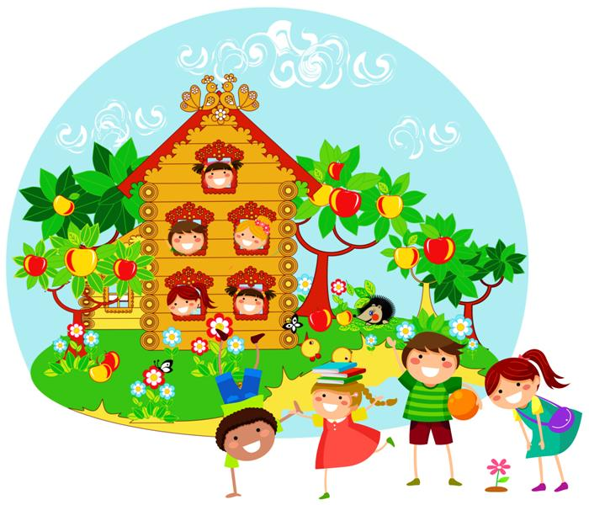

муниципальное бюджетное дошкольное образовательное учреждение
детский сад №16 «Теремок»

газета о жизни детей,воспитателей и родителей
в детском саду

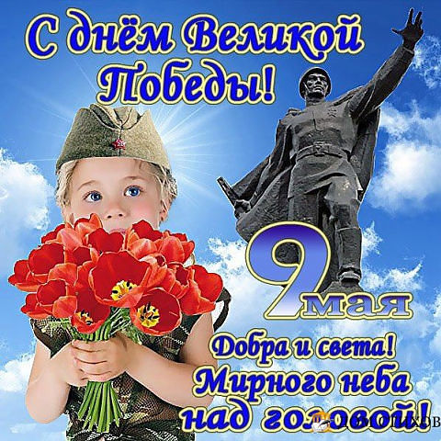
Этот Великий день – вечное напоминание о силе и мужестве, героизме наших бабушек и дедушек. Спасибо Вам, дорогие наши ветераны, за то, что когда-то вы рискнули своей жизнью, своим счастьем, своей судьбой ради будущего целой страны, ради будущего ваших потомков, ради всех нас. Мы помним тех, кто так и не вернулся с той ужасной войны, тех, кто так и не узнал, что Великая Победа наступила...
ВЕЧНАЯ ПАМЯТЬ ГЕРОЯМ!
Боль утраты и огонь воспоминаний навсегда останутся с нами. Но тем ветеранам, чьи горячие сердца ещё бьются, хочется пожелать только ясного чистого неба, крепкого здоровья и не одинокой старости. Пусть Ваши внуки и правнуки будут достойным продолжением Вашего славного рода!

Выпуск №9

Победы светлый день.
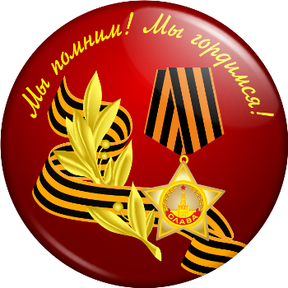
Как доступно рассказать детям о празднике День Победы.
9 мая мы празднуем День Победы в Великой Отечественной войне. Дедушки и прадедушки, бабушки и прабабушки надевают ордена, идут на встречу со своими друзьями-ветеранами. Вместе они вспоминают, какими были годы войны.
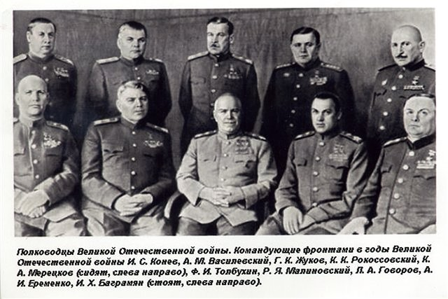
Вторая мировая война началась в 1939 году. Она охватила более 60 стран мира! В нашу страну она пришла страшным утром 22 июня 1941 года. Это было воскресенье, люди отдыхали, планировали свой выходной. Как вдруг громом ударила новость: «Началась война! Фашистская Германия без объявления войны начала наступление...» Все взрослые мужчины надели военную форму и отправились на фронт. Те, кто остался, пошли в партизаны, чтобы бороться с врагом в тылу.
Долгие военные годы люди не могли жить спокойно. Каждый день приносил потери, настоящее горе. Более 60 миллионов человек не вернулись домой. Половина погибших — жители бывшего Советского Союза. Почти каждая семья потеряла дедушку, отца, брата или сестру...
Дорогую цену заплатил русский, белорусский, украинский и другие народы СССР за участие в этой ужасной войне. Война не жалела ни стариков, ни детей.
Нападающие издевались над жителями захваченных городов и сёл. Смело боролись наши воины с захватчиками. Не могли они простить сожжённые дома, разрушенные памятники национальной культуры. А ещё больнее им было за погибших родных и друзей. Не боялись солдаты ни голода, ни холода. Возможно, им тоже было страшно. Но мечта о победе, мирной жизни постоянно поддерживала их.

Шёл 1945 год. Великая Отечественная война против фашистских захватчиков приближалась к победному концу. Наши бойцы сражались, насколько хватало сил. Весной наша армия подошла к столице фашистской Германии — городу Берлину.
Битва за Берлин продолжалась до 2 мая. Особенно отчаянным был штурм рейхстага, где собрались руководители Германии. 8 мая 1945 года представители немецкого верховного командования подписали акт об окончании войны. Враг сдался. День 9 мая стал Днём Победы, большим праздником всего человечества.
Теперь в этот день обязательно расцветают миллионами цветов праздничные фейерверки. Ветеранов поздравляют, поют для них песни, читают стихи. К памятникам погибшим несут цветы. Помним всегда, что мир на земле — самая главная ценность.

Чтобы история вошла в сердце детей, нужно им самим видеть, участвовать, слушать — тогда они тоже будут ПОНИМАТЬ историю своего народа, своей страны, своей семьи. И расскажут ее потом своим детям. Цепочка памяти — она и цепочка жизни.

материал с сайта http://kladraz.ru/
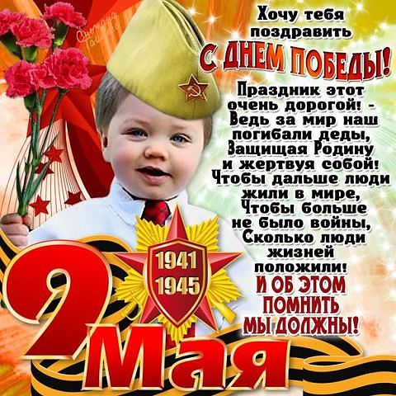
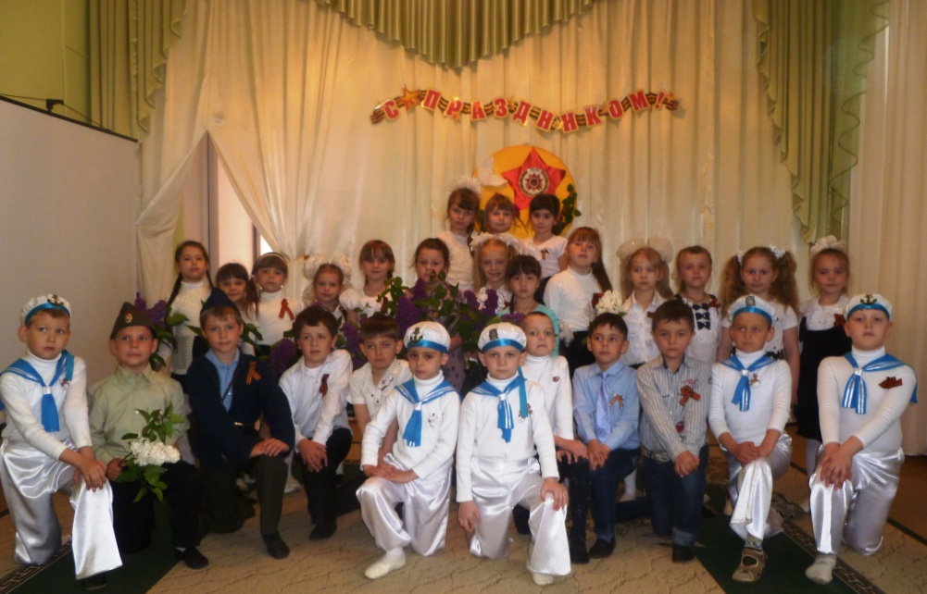
Праздник долгожданный!
Каждый год - как в мае сорок пятом,
Вся страна ликует и поёт.
Каждый год – как в мае сорок пятом,
Радость с болью рядышком идёт.

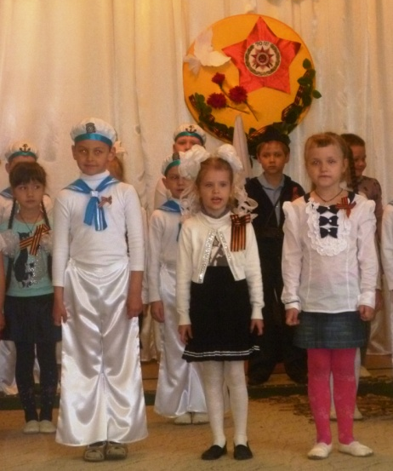
Чтоб о той весне мы не забыли,
О героях, страшных тех боях.
Чтобы память поколенья сохранили,
Расскажите детям с гордостью в словах.

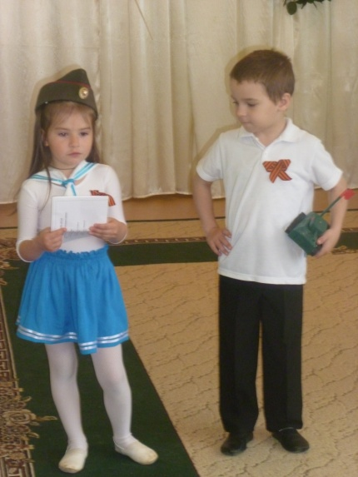
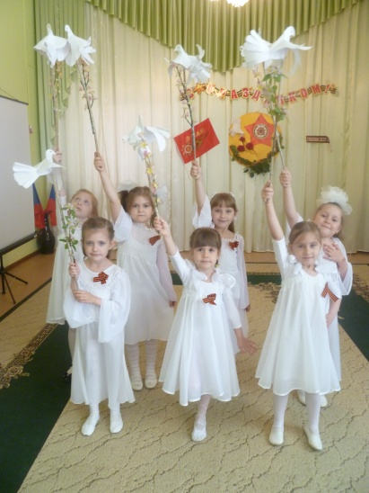

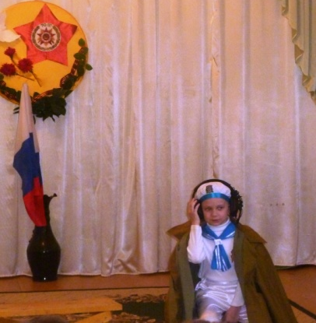
О бесстрашных наших ветеранах,
Что совсем мальчишками сражались на фронтах.
Пусть они в своих стихах и песнях
Образы героев сохранят!

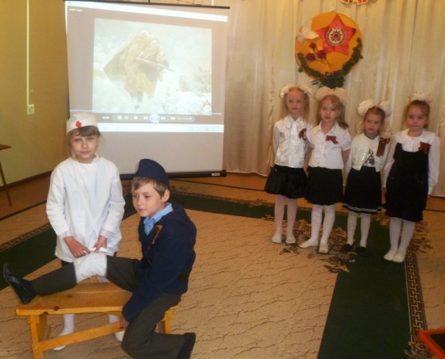
О девчонках юных расскажите,
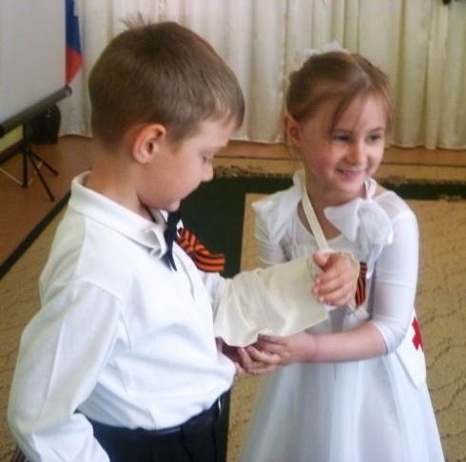
Что, себя не помня, день и ночь,
Раненых в госпиталях лечили,
Чтобы, каждый из спасённых, выжить смог!

Пусть пройдут ребята дружным строем,
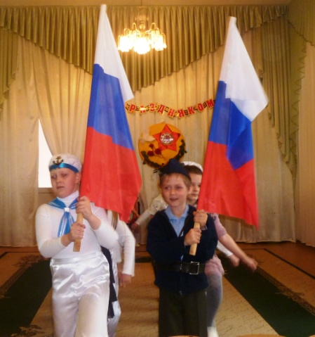
Как тогда деды на фронт ушли.
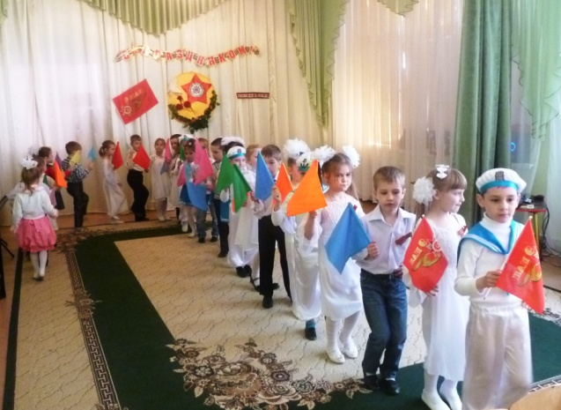
Пусть попробуют чуть-чуточку, немного,
Испытания, что были там, пройти.

И ещё, конечно, расскажите
Им о том, как ликовал народ!
И о том, как на развалинах Рейхстага
Русского плясал солдат Федот!
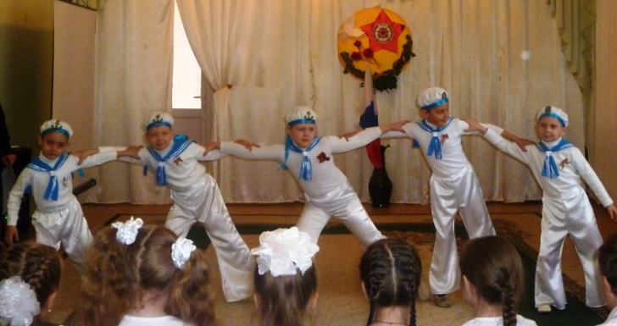
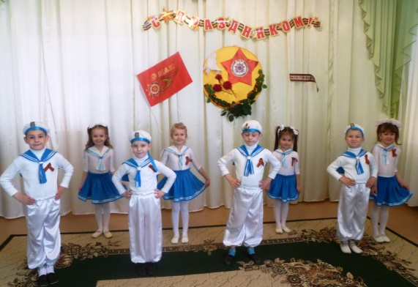

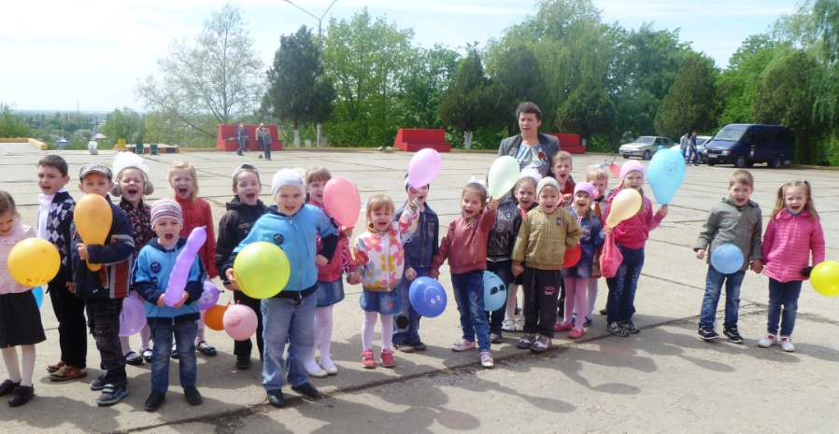
Расскажите им всю правду, не таите,
Пусть навек в их души западёт,
Всё - о чём вы с ними говорите.
Пусть ВОЙНА к нам больше не придёт!!!

Муз. руководитель Резанова О.И.

Растим патриотов
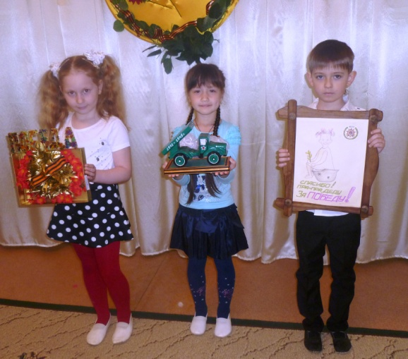

«Ребенку нечего отрицать,
ему нужна положительная пища,
кормить его ненавистью, отчаянием
и презрением может только человек,
не понимающий потребностей детства».
К.Ушинский
Чувство патриотизма так многогранно по своему содержанию, что не может быть определено несколькими словами. Крылатая фраза: «Все начинается с детства»- как нельзя больше относиться к данному вопросу. Задумываясь об истоках патриотических чувств, мы всегда обращаемся к впечатлениям детства: это и дерево под окном, и родные напевы.
С младенчества ребенок слышит родную речь. Песни матери, сказки открывают ему глаза в мир, эмоционально окрашивают настоящее, вселяют надежду и веру в добро, которое несут нам сказочные герои: Василиса Прекрасная, Илья Муромец, Иван Царевич. Сказки волнуют, увлекают ребенка, заставляют его плакать и смеяться, показывают ему, что народ считает самым главным богатством – трудолюбие, дружбу, взаимопомощь
При воспитании патриотических чувств очень важно поддерживать в детях интерес к событиям и явлениям общественной жизни, беседовать с ними о том, что их интересует. Принято считать, что воспитание у детей патриотических чувств происходит в следующей последовательности: сначала воспитывается любовь к родителям, родному дому, детскому саду, затем к городу, ко всей стране. Однако неверно полагать, что воспитывая любовь к родителям, мы уже тем самым воспитываем любовь к Родине. Неизменно живет в народе традиция чтить память погибших воинов. Много памятников и обелисков на нашей земле. Дети тоже должны знать об этих страшных страницах нашей истории. Пусть он поплачет, слушая рассказ о мальчике, которого фашисты повесили на глазах у матери, о солдате, который с последней гранатой бросился под фашистский танк.
Одна из граней патриотизма – отношение к трудящемуся человеку. Мысль о том, что все создано трудом, руками человека, что труд приносит радость, счастье и богатство стране, должна как можно раньше зародиться в сознании ребенка.
Героизм волнует и притягивает к себе ребенка, рождает стремление к подражанию. Читая детям рассказ, стихотворение, важно своими интонациями, логическими ударениями передать кульминационные моменты в произведении, заставить их волноваться и радоваться. Беседовать после чтения, надо с большой осторожностью, чтобы не разрушить, а укрепить эмоциональное воздействие.
Ст. воспитатель Устименко Н.А.
Редактор выпуска: адрес МБДОУ д/с №16 телефон МБДОУ д/с№16
Троицкая Е.Б. ул. Черноморская, д.77^{а} 8(86138)-4-04-26
приглашаем посетить наш сайт: http://xn--16-3lcqfe.xn--b1aec1bmp.xn--p1ai/

